**Praktikum 2 - *Version Control System***

**Nama : Muhammad Rifqy Nirwandi**

**Program : *Golang Mastery***

1. Soal Prioritas 1

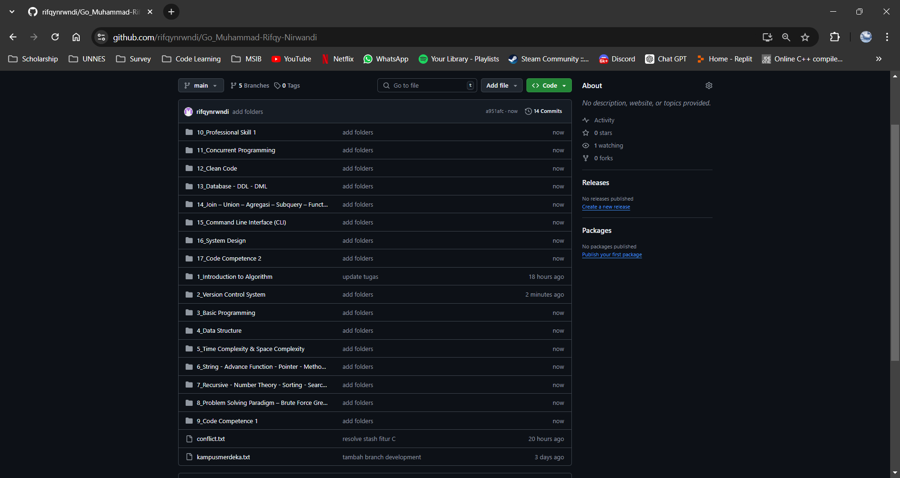

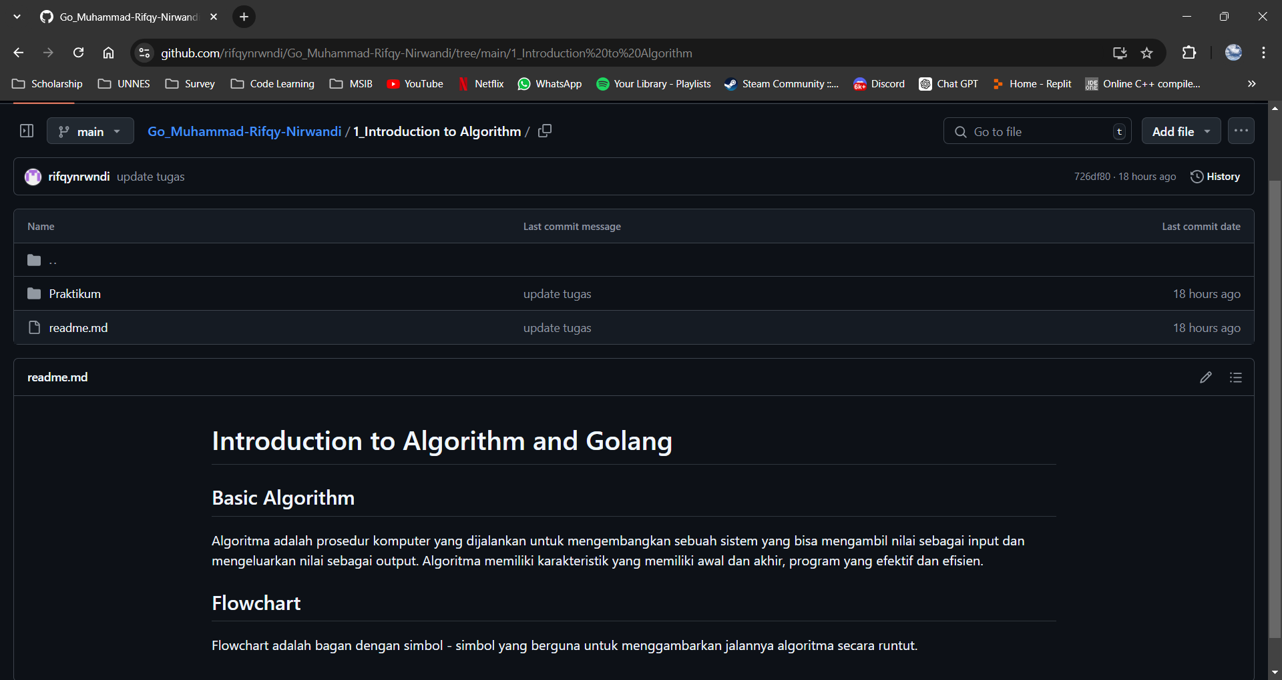

Membuat Folder dan Subfolder, setelah itu melakukan commit di github

1. Soal Prioritas 2

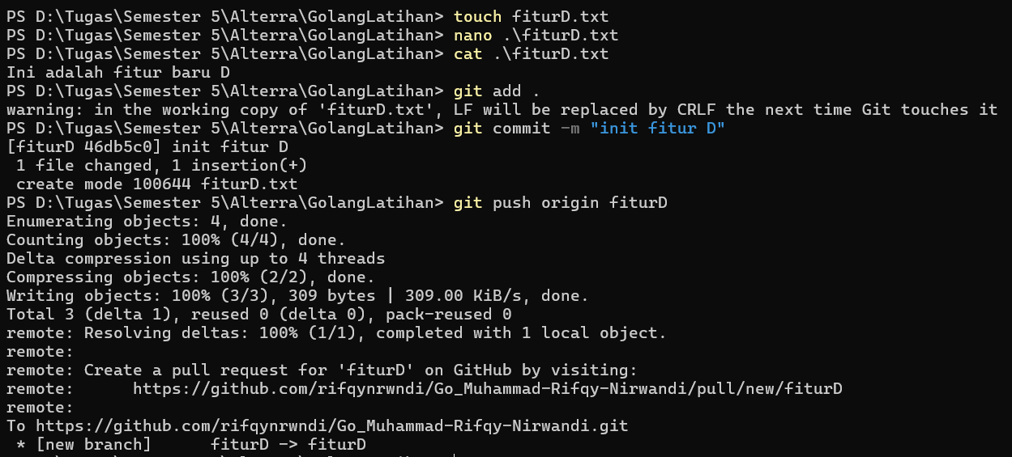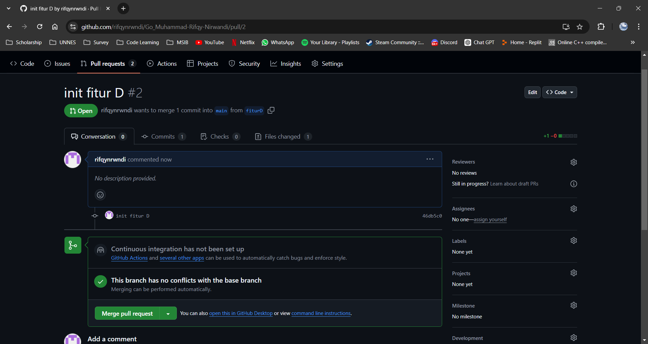

Membuat Branch baru dan melakukan Pull Request ke origin/main

1. Soal Eksplorasi

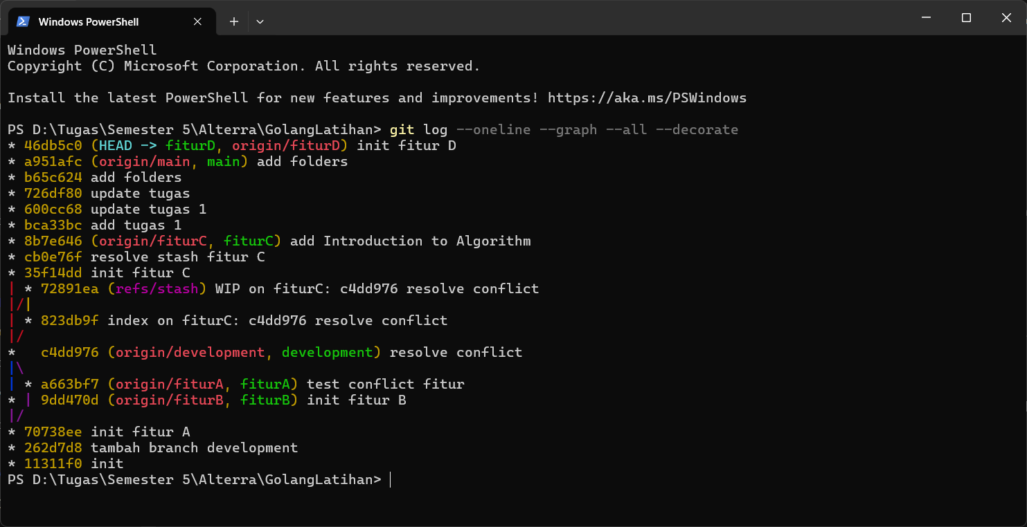

Saya mencoba implementasi Github Flow ke dalam repository yang sudah saya buat, disini saya membuat branch untuk setiap fitur, dan sengaja membuat conflict di fitur C dan melakukan git stash untuk menyimpan perubahannya dan resolve conflict yang saya lakukan secara manual.

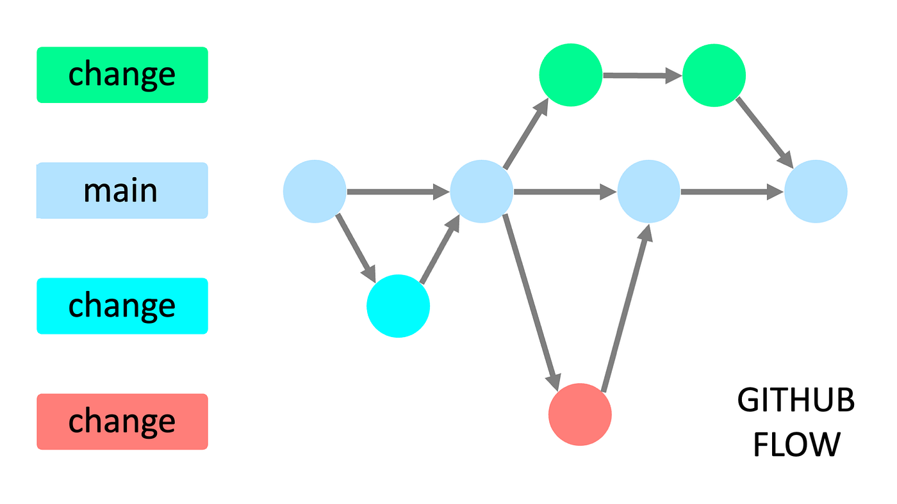

Saya melakukan code review terhadap fitur D yang sudah melakukan pull request dengan menambah comment di “files changed”.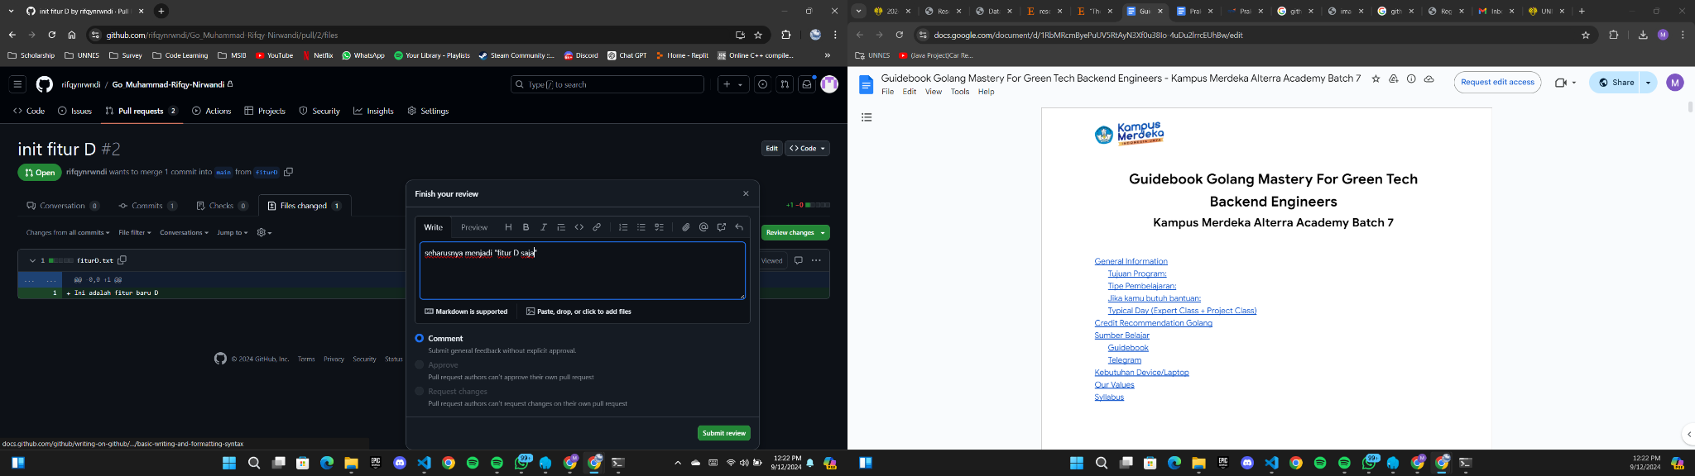

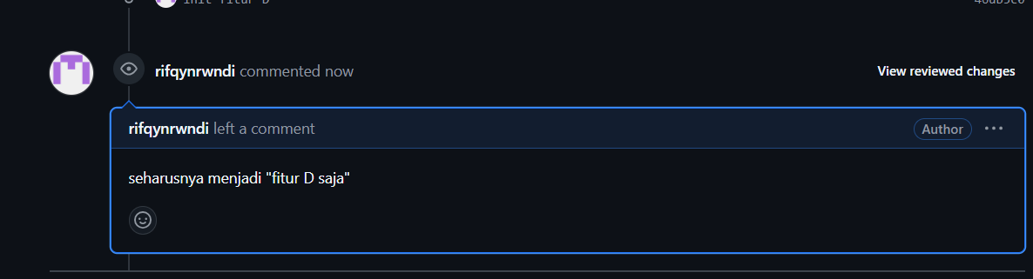

Setelah itu, sudah muncul comment untuk programmer untuk merubah fitur D sesuai code review yang telah dilakukan.